LỜI NÓI ĐẦU
Hiện nay trên thế giới nói chung và nước ta nói riêng đang diễn ra quá trình tin học hoá toàn diện trên mọi lĩnh vực hoạt động của xã hội loài người, loài người đang chuyển sang kỷ nguyên của Công nghệ thông tin . Các máy tính đặc biệt là các máy vi tính xuất hiện khắp nơi , hoặc hỗ trợ hoặc thay thế toàn bộ con người thực hiện những công việc do con người giao cho thông qua các chương trình máy tính . một trong những kiến thức tối thiểu của một con người trong thời đại ngày nay là biết sử dụng máy tính .
Với sự hỗ trợ đắc lực của Công nghệ thông tin , nó đã giúp cho công việc quản lý ngày càng hiệu quả và dễ dàng xử lý các tình huống , các yêu cầu , đưa ra các con số , và các báo cáo một cách chính xác và nhanh chóng nhất và bên cạnh đó nó còn giảm thiểu thời gian rất lớn và công sức để hoàn thành công việc
Trong thời kỳ CNH_HĐH đất nước như hiện nay nhu cầu tiêu dùng và chi tiêu mỗi người đều tăng cao .Khi đó nhu cầu về quản lí chi tiêu cho cá nhân và gia đình là rất cần thiết và trở thành một phần tất yếu của gia đình .Việc quản lí chi tiêu tốt ,giúp các thành viên trong gia đình có được kế hoạch tài chính của mình một cách linh động và hợp lí hơn .Đồng thời cũng giúp người dùng có một cách nhìn khoa học và chi tiết về các khoản thu chi hàng tháng và hàng năm của gia đình mình .Từ kết quả đó , người dùng có thể chủ động xây dựng cho mình một kế hoạch chi tiêu hợp lí và tốt hơn trong tháng tới và năm tới .
Đồng thời quảnlý tài chính gia đình là một công việc rất quan trọng và cũng rất khó khăn với các nhà nội trợ, Việc có một kế hoạch thu chi hợp lý không những giúp cho gia đình có thể chủ động trong việc chi tiêu mà còn có kế hoạch dự trữ phù hợp cho những tình huống bất ngờ mà phải cần dùng đến một khoản tiền lớn nào đó.
Về bản chất, gia đình là một xã hội thu nhỏ, tổng hoà các mối quan hệ trong gia đình đã hình thành nên một gia đình thực sự. Nếu quản lý tốt các mối quan hệ đó sẽ giúp gia đình hạnh phúc hơn và bền chặt hơn.
Theo thống kê, có tới 80% các cuộc tranh luận trong gia đình là vấn đề tài chính, nguyên nhân sâu xa của nó là do việc quản lý tài chính gia đình không tốt đã gây ra các cuộc tranh luận này, như vậy nếu quản lý tốt tài chính gia đình của mình cũng có nghĩa là 80% đó sẽ chuyển thành những phút giây thoải mái nhất.
Với nhu cầu đó cùng vốn kiến thức được học tại trường và cộng thêm sự mong muốn làm được một chương trình có thể ứng dụng trong thực tiễn . Nhóm chúng em đã chọn đề tài: QUẢN LÝ TÀI CHÍNH GIA ĐÌNH để phân tích và thiết kế thành một hệ thống thông tin quản lý với các chức năng
chính như sau:
- Theo dõi tình hình thu của gia đình chi tiết theo từng thành viên, nguồn gốc của khoản thu đó là từ đâu và khi nào.
- Theo dõi tình hình chi tiêu của gia đình, của thành viên trong gia đình, nguyên nhân chi và kết quả nhận được gì từ việc chi tiền đó.
- Với các báo cáo phân tích thu chi theo từng thời điểm bất kỳ giúp bạn dễ dàng định hướng lại vấn đề chi tiêu trong gia đình.
- Cuối kỳ có thể in bào cáo chi tiết thu chi cho từng thành viên trong gia đình.
- Tìm kiếm một thành viên.Bổ xung thành viên mới hay thay đởi thông tin về một thành viên
Do thời gian thực hiện và sự hiểu biết có hạn nên trong quá trình thực hiện đề án vẫn còn những thiếu sót vì vậy chúng em rất mong được đóng góp ý kiến từ các thầy và các bạn để đề tài được hoàn thiện hơn.

Mục lục
PHẦN 1 : PHÂN TÍCH HỆ THỐNG
Chương 1_ Khảo sát và phân tích hiện trạng
1.-Tìm hiểu hiện trạng và yêu cầu thực tế
2.-Những chức năng chính của hệ thống
3.-Cách thức hoạt động của các chức năng
2.1-Chức năng thu
2.2-Chức năng quản lí chi.
2.3-Chức năng Tìm kiếm.
2.4-Chức năng báo cáo.
Chương 2 _Phân tích hệ thống về mặt chức năng(BPC)
Chương3_Phân tích hệ thống về mặt dữ liệu(BLD)&biểu đồ quan hệ
1.Phân tích hệ thống về mặt dữ liệu(BLD)
1.1-Biểu đồ luồng dữ liệu mức 0: mức ngữ cảnh
1.2Biểu đồ luồng dữ liệu mức dưới đỉnh.
2.Biểu đồ quan hệ
Chương 4_Thiết kế giao diện
- Menu chính.
- Form nhập liệu
- Form hiển thị dữ liệu .
- Form tìm kiếm
- Form báo cáo.
PHẦN 2 : KẾT LUẬN

1.Kết kuận
2.Nhận xét của giáo viên.

PHẦN 1 : PHÂN TÍCH HỆ THỐNG

CHƯƠNG 1: KHẢO SÁT VÀ PHÂN TÍCH HIỆN TRẠNG
1.Hiện trạng và yêu cầu thực tế
a) Hiện trạng :
- Thực tế thống kê cho thấy 80% các cuộc tranh luận trong gia đình là vấn đề tài chính , nguyên nhân sâu xa của nó là do việc quản lý tài chính gia đình không tốt đã gây ra các cuộc trang luận này .
- Đặc biệt trong những gia đình có nhiều thế hệ cùng chung sống , khi nói về vấn đề quản lí quá trình thu chi của cả gia đình hàng ngày là rất phức tạp . Bởi những thói quen sử dụng tiền bạc của mỗi thành viên trong gia đình đã được hình thành từ lâu mà không dễ thay đổi . Đối với tiền bạc mỗi người có thể thuộc vào những dạng sau : dạng người tiêu xài , người tích luỹ , người hay lo lắng và người hay tránh né . Mỗi dạng đều có những nét tích cực và tiêu cực riêng và phụ thuộc vào cá tính các sinh hoạt riêng của từng người . Vì vậy việc chèo lái ngân sách gia đình của người nội trợ trong gia đinh gặp nhiều khó khăn .
- Thống kê một số đôi vợ chồng trẻ hiện nay cho thấy , nhiều cặp vợ chồng quản lí tiền bạc bằng cách không cho nó trở thành đồng tiền chung . Những gì anh ấy kiếm được là của anh ấy , những gì tôi kiếm được là của tôi ... Còn đa số họ muốn có một chút tiền “ lận lưng “để tiêu theo nhu cầu của mỗi người trong công việc , ngoại giao . Còn lại họ góp chung nhau để lo cho con cái , chi phí các khoản cho cả gia đình : tiền đi chợ , tiền nhà , tiền điện , nước ....Và khi nhu cầu chi tiêu cá nhân và gia đình càng lớn , khi phải tính toán hàng ngàn khoản phải chi ra – hàng trăm khoản thu vào sẽ gây rất nhiều khó khăn cho người quản lí tài chính gia đình , mà thường là bà nội trợ trong gia đình .
- Thông kế cho thấy việc quản lí tài chính – quá trình thu chi hàng ngày của gia đình, của người nội trợ trong gia đình hiện nay còn biểu hiện nhiều bất cập cụ thể như :
Thực tế cho thấy quy trình quản lý quá trình thu chi của người nội trợ gia đình thường được làm thủ công bằng cách ghi chép bằng tay các thông tin của từng cá nhân rồi được đưa vào sổ sách ( ) , từ đó mà người nội trợ có thể nắm bắt được các thông tin thu chi hàng ngày của từng cá nhân , và của gia đình .Khi muốn tìm kiếm một ai đó thì phải tra sổ sách rất mất thời gian .Đặc biệt hơn nữa là khi sửa đổi thông tin thu chi của một thành viên thì bắt gặp rất nhiều bất cập phảỉ tẩy xoá nhiều chỗ dẫn đến khó theo dõi và quản lí. Việc quản lý thủ công có nhiều công đoạn chồng chéo nhau , rời rạc , mất nhiều công sức . Do đó sai sót có thể xảy ra do việc phải xử lí nhiều khoản thu chi vụn vặt hay dư thừa thông tin .
Trong quá trình quản lý do có nhiều khoản thu nhập thêm hoặc có nhiều khoản chi thêm nảy sinh , hay do sơ suất làm mất hoá đơn chi tiêu , hoặc do có nhiều khoản chi không có hoá đơn cụ thể phải nhớ trong đầu nên khi thống kê lại thường hay nhầm hoặc không nhớ cụ thể lên thường dẫn tới nhầm lẫn và đôi khi gây căng thẳng cho người quản lí và cũng gây ra nhiều khúc mắc của các thành viên trong gia đình khi muốn biết thông tin thu chi của minh trong tháng đó .Hơn nữa khi cập nhật thông tin thì người quản lý đôi khi chỉ chú trọng đến các thông tin quan trọng,hay những đối tượng quan trọng . Do vậy nên thông tin không được cập nhật thường xuyên và đầy đủ điều này dẫn đến tình trạng nhiều thông tin trên thực tế rất cần thiết cho việc quản lý lại bị bỏ qua không thể tập hợp nổi. Cũng chính vì thế mà hiệu quả công việc cũng thấp hơn
- Xuất phát từ nhu cầu thực tế trên , để giảm nhẹ áp lực cho người quản lý tài chính (người nội trợ) và để dễ ràng quản lý cũng như dễ ràng theo dõi quá trình quản lý tài chính , thu – chi từng thành viên trong gia đình, của cả gia đình . Chúng em đã chọn đề tài “ Xây dựng chương trình quản lí tài chính gia đình nhỏ “ để phân tích thiêt kế với mục đích :
+ Giúp người quản lí cũng như các thành viên trong gia đình mình có thể theo dõi tình hình tài chính của gia đình mình chi tiết theo từng thành viên và nguồn gốc của các khoản thu . Ở bất cứ thời điểm nào , bạn có thể biết được số tiền trong tài khoản gia đình .
+ Theo dõi tình hình chi tiêu của gia đình và các thành viên trong gia đình , bạn có thể nhập vào nguyên nhân chi tiêu và kết quả nhận được sau đó
+ Với các báo cáo phân tích thu chi theo từng thời điểm bất kì nên bạn dễ dàng định hướng lại vấn đề chi tiêu tài chính trong gia đình . Bạn cũng có thể in báo cáo chi tiết cho từng thành viên trong gia đình khi cần .
+ Có thể giúp gia đình và các thành viên ghi nhớ những sự kiện quan trọng trong gia đình , cơ quan , quản lý ngày sinh nhật của từng thành viên trong gia đình ....
2. Những chức năng chính của hệ thống:
Quản lí thu
Quản lí chi
Chức năng tìm kiếm
Báo cáo
- Cách thức hoạt động của các chức năng
2.1 Chức năng quản lí thu: nhiệm vụ chủ yếu là :
- Nhập dữ liệu bao gồm các khoản thu : nhập số tiền lặp vào quỹ theo từng thành viên, khoản mục, ngày tháng
- Xoá trống để xửa hoặc nhập lại
- Xem dữ liệu thu nhập tổng thể
2.2 Chức năng quản lý chi: nhiệm vụ chủ yếu là :
- Nhập những khoản đã chi tiêu theo ngày tháng , thành viên, khoản mục
- Có thể sửa và hiện thông tin chi tiêu theo ngày tháng , số tiền chi, thành viên chi và thành viên
2.3-Chức năng tìm kiếm: là tìm kiếm một thành viên nào đó .
- Có thể tìm kiếm theo các cách sau đây:
- Theo ngày tháng
- Theo khoản mục
- Theo thành viên
Theo tên thành viên và ngày tháng: nhập vào tên thành viên và khoảng thời gian cần tìm kiếm sau đó đưa ra kết quả tìm kiếm nếu kết quả tìm kiếm thành công thì đưa ra tên người cần tìm kiếm, ngày tháng, khoản mục và phân nhóm có liên quan đến người đó và đưa ra tổng chi và tổng thu tương ứng
Theo thời gian: nhập vào ngày tháng năm cần tìm sau đó đưa ra danh sách những thành viên ứng với khoản mục và phân nhóm tương ứng đã thực hiện thu chi trong khoảng thời gian đó.
Theo khoản mục và ngày tháng : đưa ra những thành viên và tổng thu chi trong khoảng thời gian đó .
Theo số tiền và thời gian : đưa ra tổng thu và chi trong khoang thời gian đó , thành vien thu chi, khoản thu chi và phân nhóm tương ứng.
2.4-Chức năng báo cáo gồm có :
Báo cáo quỹ tiền mặt
Báo cáo khoản thu nhập
Báo cáo khoảng chi tiêu
Nhiệm vụ chính của chức năng là thực hiện việc báo cáo và in báo cáo đó . Ở đây để xem báo cáo trước tiên ta thực hiện chọn báo cáo cần xem .Sau đó nhập vào các điều kiện cho báo cáo ví dụ như : Khoản mục, thành viên, thời gian ....Từ đó hệ thống xuất ra báo cáo theo từng chức năng báo cáo cần xem .

CHƯƠNG 2 : PHÂN TÍCH HỆ THỐNG VỀ MẶT CHỨC NĂNG

Các chức năng chính của hệ thống:
Quản lí thu
Quản lý chi
Tìm kiếm thông tin về một thành viên
Báo cáo .

1. Biểu đồ chức năng BPC

Quản lý thu
Quản lý chi
Tìm kiếm kkiiuvgvfgfdfrkkikkkkkkkkkkkkkikiếkiếm
Tiền lương
Chi Cá nhân
Chi gia đình
Chi phát sinh
Theo Tên
Theo Ngày Tháng
Tiền thưởng
Báo cáo
QUẢN LÝ TÀI CHÍNH GIA ĐÌNH
Báo cáo thu
Báo cáo chi
Theo Khoản Mục
Theo Số Tiền
Báo cáo tiền mặt
Thu nhập thêm

H1. Biểu đồ chức năng BPC

Thông tin chi
Thông tin cập nhật
Thông tin phản hồi
Thông tin tìm kiếm
Thông tin thu nhập

Người quản lí

Quản lí tài chính

H2: Biểu đồ ngữ cảnh ( mức 0 )

Người quản lý

QL thu nhập

QL chi
T²
thu
nhập
T²
chi
T²
phản hồi
T²
phản
hồi
sổ tài chính
H2: Biểu đồ mức đỉnh ( mức 1 )

Người quản lý
T² phản hồi
Sổ tài chính
QL chi tập thể
D/S khoản mục
Báo cáo
QL chi mới
Tìm kiếm
QL
chi
QL chi cá nhân
D/S khoản mục
T² cập nh
T² tìm kiếm
T² phản hồi
Sổ
tài chính
T² chi
T²
Chi mới
T² chi cá nhân
T² chi tập thể
H3.1: Biểu đồ mức 2

QL tiền lương
Tìm kiếm
QL
thu
QL thu nhập mới
QL tiến thưởng
T² thu nhập mới
D/S khoản mục
T² cập nhập
T² tìm kiếm
T² phản hồi
Sổ
tài chính
D/S khoản mục
T² thu
Sổ tài chính
T²
tiền lương
T² tiền thưởng

Người quản lý

Báo cáo

H3.2: Biểu đồ mức 2

Phân tích biểu đồ luồng dữ liệu (BLD)
- Mức 0 ( mức ngữ cảnh)
Chức năng tổng quát của hệ thống là “quản lý tài chíng gia đình “
Đối tác của hệ thống là nhà quản lý . Đầu tiên nhà quản lý tác động vào hệ thống bằng cách nạp thông tin, và yêu cầu đối với hệ thống như : thông tin thu nhập, thông tin chi, thông tin cập nhập, thông tin tìm kiếm. Sau đó hệ thống sẽ tra lại cho chúng ta thông tin cần thiết : thông tin phản hồi
- Mức đỉnh
Mức 0 được phân rã thành các chức năng con : quản lý thu nhập và quản
Lý chi . Khi mỗi thành viên trong gia đình góp thu nhập của mình thì người quản lý sẽ có nhiệm vụ đưa thông tin về thu nhập của mỗi thành viên vào hệ thống trong chức năng quản lý thu . cũng tương tự như vậy đối với chức năng quản lý chi.
Khi người dùng nhập các thông tin trên thì hệ thông sẽ đưa ra thông tin phản hồi về phiá người quản lý . Tất cả các thông tin trong chức năng quản lý thu, quản lý chi sẽ được cất giữ trong kho dữ liệu là “ sổ tài chính”
- Mức 2
Chức năng quản lý thu và quản lý chi ở biểu đồ mức đỉnh được phân rã riêng biệt để thực thi chức năng của mình. Khi người dùng tác động vàochức năng quản lý thu :
  - Nhập thông tin về các khoản thu như tiền lương ,tiền thưởng, tiền thu nhập mới ( thu nhập phát sinh, có thể là thu nhập do làm thêm,thu nhập do được hưởng thừa kế… ) thì chức năng quản lý thu sẽ ngay lập tức đưa các thông tin đó vào cơ sở dữ liệu có tên là : “ Sổ tài chính ” và “ danh sách khoản mục”
  - Khi người dùng muốn tìm kiếm một thông tin nào đó người dung sẽ đưa ra thông tin yêu cầu , ngay sau đó hệ thống sẽ truy suất vào các cơ sở dữ liệu và đưa ra thông tin mà bạn muốn biết
Ví dụ bạn muốn biết thông tin vế khỏan thu cá nhân của một thành viên nào đó trong gia đình để biết được họ đã chi tiêu những khoản gì và chi hết bao nhiêu . Chức năng tìm kiếm sẽ truy suất vào cơ sở dữ liệu để tra ra thông tin mà bạn muốn biết.
- Hàng tháng hoặc một trường hợp đặc biệt mà người quản lý sẽ phải báo cáo tình hình thu chi cho các thành viên trong gia đình. Chức năng báo cáo sẽ tổng hợp tất cả các khoản thu và chi để in ra một văn bảnẩTong một vài trương hợp nếu ta chỉ cần biết một vài thông tin đơn lẻ thì ta có thể làm tương tự như phần tìm kiếm, chức năng báo cáo cũng sẽ in ra các thông tin mà bạn cần
Chức năng quản lý chi cũng tương tự như vậy.

Tên người QL

Tiền
Người quản lí
Quản lí
Mã
tiền
Tên tiền
Ngày sinh
Các
Thành
viên
Tổng
sô tiền

a. Mô hình thực thể liên kết

Các
thành
viên

Tiền
Chi
Ngày chi
Tổng
số tiền
Tên
tiền
Mã
Tiền
Mã thành viên
Tên thành viên

Ngày sinh
Khoản chi

b. Mô hình thực thể liên kết

Các
Thành
viên

Tiền
Tên thành viên
Thu
Ngày sinh
Mã thành viên
Ngày thu
Mã
tiền
Tên
tiền
Khoản thu

c. Mô hình thực thể liên kết

Phân tích mô hình thực thể liên kết
Từ mô hình thực thể trên ta thấy:
- Có các thực thể : Người quản lí, Các thành viên, Tiền
- Các thuộc tính : Mã thành viên, ngày sinh, Tên thành viên, Ngày thu,Ngày chi, Khoản mục ( thuộc tính đa trị ), Mã tiền, Tên tiền, Tổng số tiền
- Kiểu liên kết : Thu, Chi ,Quản lí
Người quản lí và tiền là hai thực thể được liên kết với nhau bằng kiểu liên kết Quản lí
Các thành viên và tiền là hai thực thể liên kết với nhau bằng kiểu thực thể Thu và Chi
Ta có bảng cơ sở dữ liệu như sau :

tbltien :

Tên trường | Kiểu dữ liệu | Kích thước
Matien | Varchar | 10
Tentien | Varchar | 20
Khoanthu | Varchar | 30
Khoanchi | Varchar | 30
Ngaythu | Date time | 8
Ngaychi | Date time | 8

tblnguoiquanli:

Tên trường | Kiểu dữ liệu | Kích thước
TennguoiQL | Varchar | 10
Ngaysinh | Date time | 8

tblcacthanhvien :

Tên trường | Kiểu dữ liệu | Kích thước
MaTV | Varchar | 10
TenTV | Varchar | 20
Ngaysinh | Date time | 8

Tblkhoanmuc :

Tên trường | Kiểu dữ liệu | Kích thước
Mã khoản mục | Varchar | 10
Tên khoản mục | Varchar | 50
Phân nhóm | Varchar | 20

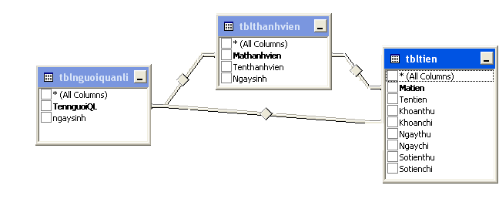

Begin
Nhập thông tin người QL
Quản lí
thu chi
Nhập
Mã tiền
Đồng ý
Nhập mã thành viên
Ghi vào tệp
Mở tệp tin

Đóng tệp
Kết thúc

Begin

Begin
Nhập thông tin người QL
Quản lí
thu chi
Nhập
Mã tiền
Đồng ý
Nhập mã thành viên
Ghi vào tệp
Mở tệp tin

Đóng tệp
Kết thúc
Kết thúc

Đóng tệp

Mở tệp tin

Ghi vào tệp

Nhập thông tin người QL
Nhập mã thành viên

Quản lí
thu chi
Đồng ý

Nhập
Mã tiền

Begin
Nhập Mãtiền cần tra cứu
Đúng
Sai
Nhập Mã thành viên
Nhập lại
Thực hiện các thao tác
Ghi vào tệp
End

Chương 4 : Thiết kế giao diện

1. Menu chính của chương trình

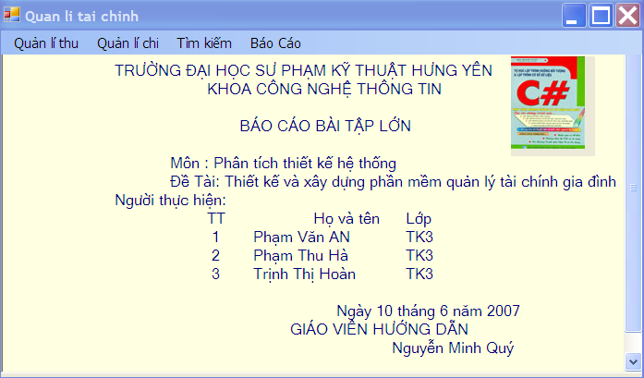

2. Form nhập dữ liệu

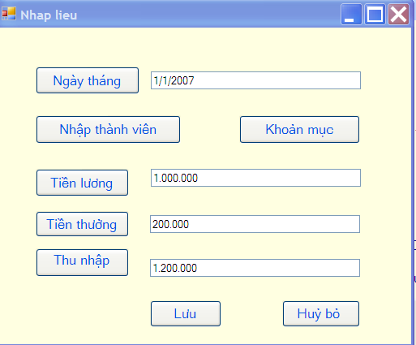

3. Form hiển thị dữ liệu

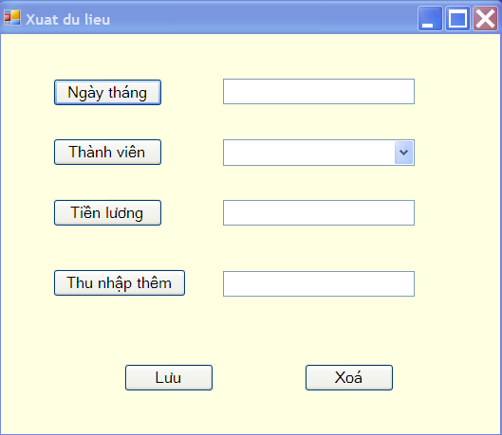

4. Form nhập danh sách thành viên

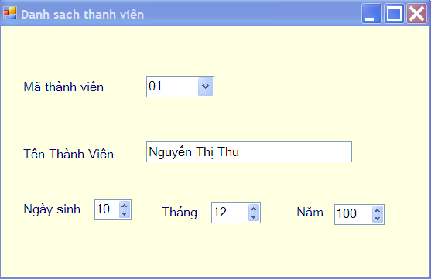

5. Form tìm kiếm

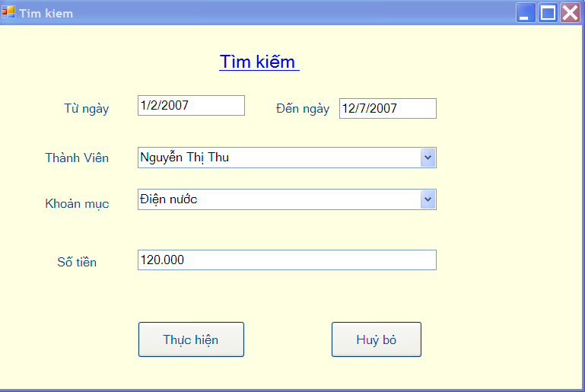

6. Form báo cáo

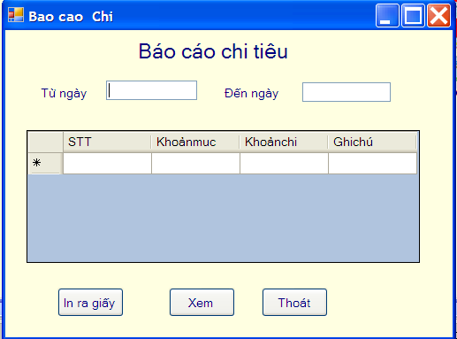

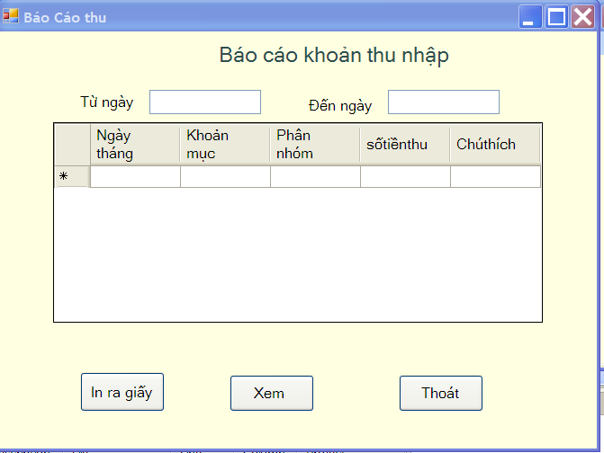

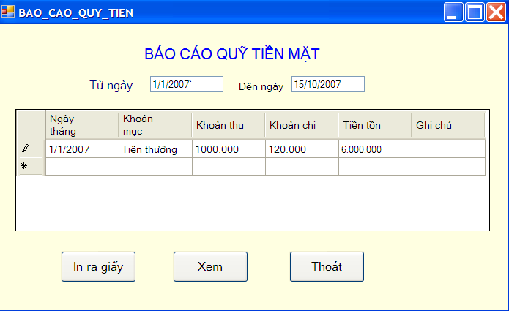

Bảng phân công công việc _ Đánh giá của giáo viên

Bảng phân công công việc

Phạm Thu Hà : Khảo sát hiện trạng và thiết kế phân cấp chức năng.
Trịnh Thị Hoàn : Thiết kế hệ thống về mặt dữ liệu và cơ sở dữ liệu.
Phạm Văn An : Thiết kế form giao diện

NHẬN XÉT CỦA GIÁO VIÊN

……………………………………………………………………………………………………………………………………………………………………………………………………………………………………………………………………………………………………………………………………………………………………………………………………………………………………………………………………………………………………………………………………………………………………………………………………………………………………………………………………………………………………………………………………………………………………………………………………………………………………………………………………………………………………………………………………………………………………………………………………………………………………………………………………………………………………………………………………………………………………………………………………………………………………………………………………………………………………………………………………………………………………………………………………………………………………………………………………………………………………………………………………………………………………………………………....

QL tài chính

